Proyecto Integrador Quantum Core:
POO, Principios SOLID, Manejo de Excepciones, Serialización JSON y Control de Versiones

Juana Ríos
Ingeniería de Sistemas, CEIPA
122618: Módulo de Fundamentos de Software
Docente: Simón Peláez Loaiza
20 de septiembre de 2026

Proyecto Integrador Quantum Core

Introducción
Este documento consolida el trabajo realizado durante las semanas 3, 4 y 5 del módulo Fundamentos de Software para el proyecto Quantum Core, un sistema que procesa transacciones financieras de tipo crédito y débito. En lugar de presentar las actividades como piezas aisladas, se muestra cómo cada una se apoya en la anterior: primero se modela el dominio con Programación Orientada a Objetos (POO), luego se evalúa y mejora ese diseño con los principios SOLID, después se le añade tolerancia a fallos y persistencia de datos en JSON, y finalmente se documenta y publica todo el proceso con Git y GitHub.
El documento se acompaña de los archivos fuente (.py), los archivos de datos de prueba (.txt) y un repositorio público en GitHub con un archivo README.md que identifica el proyecto y sus autores. El repositorio está disponible en https://github.com/jrios08-dev/SEMANA-3.

Semana 3 – Actividad 1: Encapsulamiento, Herencia y Polimorfismo

Modelado de las transacciones
El sistema representa cada movimiento financiero como un objeto. Para ello se define una clase base, TransaccionBase, que agrupa los atributos comunes de cualquier transacción (identificador, tipo y monto), y dos clases hijas, TransaccionCredito y TransaccionDebito, que especializan el comportamiento según el tipo de operación. El código completo se encuentra en el archivo transaccion_poo_v1.py del repositorio.

Encapsulamiento
Los atributos de la clase base se declaran como protegidos (_id, _tipo y _monto) y se acceden únicamente mediante propiedades con getter y setter. El setter del monto aplica una regla de negocio: si el valor recibido es negativo, lanza un ValueError, lo que impide que el objeto quede en un estado inválido. Además, el constructor convierte el monto recibido a entero.

Herencia
Las clases hijas reutilizan toda la estructura de TransaccionBase (atributos, propiedades y obtener_informacion()) sin duplicar código. Agregar un nuevo tipo de transacción implica crear una nueva clase hija, no reescribir las existentes, lo cual prepara el terreno para el análisis del Principio Abierto/Cerrado desarrollado más adelante.

Polimorfismo
La clase base declara el método calcular_impacto() pero lanza NotImplementedError, obligando a cada clase hija a implementarlo. En TransaccionCredito el impacto es el 5 % del monto, mientras que en TransaccionDebito es un valor fijo de 1000. El ciclo final de ejecutar_sistema() invoca el mismo método sobre todos los objetos de la lista y obtiene un resultado distinto según el tipo real de cada uno, sin necesidad de condicionales por tipo.

Lectura y procesamiento de datos
La función leer_y_almacenar_datos() lee el archivo transacciones.txt, cuyas líneas siguen el formato ID,TIPO,MONTO, y crea el objeto de la clase correspondiente para cada una. Las funciones calcular_valor_total() y filtrar_por_categoria() recorren la lista de objetos para sumar los montos y seleccionar las transacciones de un tipo dado (por ejemplo, COPAGO), y ejecutar_sistema() coordina todo el flujo.

Código fuente
# ==========================================
# SEMANA 3 - PILARES DE POO Y SOLID
# ==========================================

# 1. CLASE BASE - ENCAPSULAMIENTO
class TransaccionBase:

# Constructor
def __init__(self, id, tipo, monto):
self._id = id
self._tipo = tipo
self._monto = int(monto)

# Getter y Setter de ID
@property
def id(self):
return self._id

@id.setter
def id(self, nuevo_id):
self._id = nuevo_id

# Getter y Setter de TIPO
@property
def tipo(self):
return self._tipo

@tipo.setter
def tipo(self, nuevo_tipo):
self._tipo = nuevo_tipo

# Getter y Setter de MONTO
@property
def monto(self):
return self._monto

@monto.setter
def monto(self, nuevo_monto):
if nuevo_monto < 0:
raise ValueError("El monto no puede ser negativo.")
self._monto = nuevo_monto

# Metodo para obtener informacion
def obtener_informacion(self):
return f"ID: {self.id}, Tipo: {self.tipo}, Monto: {self.monto}"

# Metodo para aplicar polimorfismo
def calcular_impacto(self):
raise NotImplementedError(
"Este metodo debe ser implementado por las clases hijas."
)

# 2. CLASE HIJA - TRANSACCION CREDITO
class TransaccionCredito(TransaccionBase):

def calcular_impacto(self):
return self.monto * 0.05

# 3. CLASE HIJA - TRANSACCION DEBITO
class TransaccionDebito(TransaccionBase):

def calcular_impacto(self):
return 1000

# 4. LEER EL ARCHIVO Y CREAR OBJETOS
def leer_y_almacenar_datos(nombre_archivo):
lista_transacciones = []

with open(nombre_archivo, "r", encoding="utf-8") as archivo:
for linea in archivo:
partes = linea.strip().split(",")

id_transaccion = partes[0]
tipo = partes[1]
monto = int(partes[2])

if tipo == "CREDITO":
transaccion = TransaccionCredito(
id_transaccion, tipo, monto
)
else:
transaccion = TransaccionDebito(
id_transaccion, tipo, monto
)

lista_transacciones.append(transaccion)

return lista_transacciones

# 5. CALCULAR EL VALOR TOTAL
def calcular_valor_total(lista_transacciones):
total = 0
for transaccion in lista_transacciones:
total = total + transaccion.monto
return total

# 6. FILTRAR LAS TRANSACCIONES POR TIPO
def filtrar_por_categoria(lista_transacciones, categoria):
lista_filtrada = []
for transaccion in lista_transacciones:
if transaccion.tipo == categoria:
lista_filtrada.append(transaccion)
return lista_filtrada

# 7. FUNCION PRINCIPAL
def ejecutar_sistema():
transacciones = leer_y_almacenar_datos("transacciones.txt")

total = calcular_valor_total(transacciones)
print("Valor total de las transacciones:", total)

copagos = filtrar_por_categoria(transacciones, "COPAGO")

print("\nTransacciones de COPAGO:")
for transaccion in copagos:
print(transaccion.obtener_informacion())

print("\nImpacto de las transacciones:")
for transaccion in transacciones:
print(
f"ID: {transaccion.id}, "
f"Tipo: {transaccion.tipo}, "
f"Monto: {transaccion.monto}, "
f"Impacto: {transaccion.calcular_impacto()}"
)

# 8. EJECUTAR EL PROGRAMA
ejecutar_sistema()

Semana 3 – Actividad 2: Análisis y Aplicación de Principios SOLID
El equipo de auditoría identificó la clase GestorTransaccionPrincipal y su método procesar_y_validar_y_reportar() como un riesgo de mantenimiento. Aunque el código funciona, su diseño presenta problemas que se analizan a continuación sin modificar el código original, ya que el objetivo de la actividad era diagnosticar y justificar.

Paso A: Violación del Principio de Responsabilidad Única (SRP)

Diagnóstico
El SRP establece que una clase debe tener una única razón para cambiar (Martin, 2003). El método analizado tiene tres, cada una perteneciente a una capa distinta del sistema. Incluso su nombre es una señal de alarma, pues necesita conectores “y” para describir lo que hace. Las tres responsabilidades son:
- Validación de datos de entrada: verifica que el monto no sea negativo y que el tipo sea CREDITO o DEBITO. Cambiaría si se modifican las reglas de validación, por ejemplo al agregar el tipo TRANSFERENCIA.
- Lógica de negocio: calcula el impacto financiero (2 % del monto en crédito, 1500 fijo en débito). Cambiaría si la empresa ajusta sus políticas de cálculo.
- Generación del reporte: imprime la información en texto plano por consola. Cambiaría si la organización decide mostrar o exportar los datos de otra forma.
Al estar entrelazadas en un mismo método, existe alto acoplamiento: modificar la fórmula del impacto obliga a abrir el mismo archivo donde viven la validación y el reporte, con riesgo de alterar algo por accidente. Además, ninguna de las tres partes puede probarse ni reutilizarse por separado.

Propuesta de solución
Se propone dividir el método en tres clases independientes, separadas según sus verdaderas razones de cambio:
- ValidadorDatos: concentra las reglas de validación y expone un método como es_valida(datos).
- MotorLogicaNegocio: recibe datos ya validados y calcula el impacto según el tipo de transacción.
- GeneradorReporte: toma los datos y el impacto calculado y se encarga únicamente de darles formato de salida.
La clase GestorTransaccionPrincipal pasaría a ser un orquestador que solo coordina el flujo: valida, calcula y reporta. Esta separación permite pruebas unitarias independientes, reduce los efectos colaterales de cada cambio, facilita el trabajo en paralelo del equipo y mejora la legibilidad, pues cada clase tiene un propósito claro.

Paso B: Principio Abierto/Cerrado (OCP)

Análisis del riesgo
Supóngase que el área de marketing solicita que el reporte, hoy en texto plano, se entregue en XML o JSON. Si la solución consiste en editar directamente la sección de impresión de GestorTransaccionPrincipal, se viola el OCP, que exige que un componente esté abierto para extensión pero cerrado para modificación (Martin, 2003). El riesgo es sistémico: como validación, cálculo y reporte conviven en la misma clase, un error al reorganizar el método podría romper funcionalidades que nadie pidió tocar, y cada nuevo formato (CSV, HTML) obligaría a intervenir de nuevo esa clase crítica, aumentando la probabilidad de regresiones.

Solución conceptual con herencia y polimorfismo
La solución consiste en una jerarquía dedicada a los reportes:
- ReporteBase: clase abstracta que define el contrato generar(datos, impacto) sin implementar ningún formato.
- ReporteTextoPlano: hereda de ReporteBase y reproduce el comportamiento actual.
- ReporteXML y ReporteJSON: heredan de ReporteBase e implementan su propia versión de generar().
El orquestador trabaja siempre contra la referencia genérica ReporteBase. Gracias al polimorfismo, en tiempo de ejecución puede recibir cualquier subclase concreta sin saber cuál es, técnica conocida como inyección de dependencias. Cuando marketing pida XML, basta con crear la clase ReporteXML sin abrir ni recompilar el validador, el motor de negocio ni el reporte de texto plano. El sistema queda abierto a la extensión y cerrado a la modificación: cada nueva necesidad se resuelve sumando código, no editando el que ya funciona.

Tabla 1
Relación entre responsabilidades, clases propuestas y principios de diseño
Responsabilidad original | Clase propuesta | Principio que aplica
Validación de datos | ValidadorDatos | SRP: única razón de cambio, las reglas de validación
Cálculo del impacto | MotorLogicaNegocio | SRP: única razón de cambio, las reglas de negocio
Generación del reporte | GeneradorReporte / ReporteBase (ReporteTextoPlano, ReporteXML, ReporteJSON) | SRP en la separación inicial y OCP en la jerarquía de formatos

Semana 4 – Actividad 1: Implementación de la Recuperación try-except

Diagnóstico del punto crítico
El punto crítico se encuentra en la función que lee el archivo de texto y convierte cada línea en una instancia de la clase Transaccion. El fallo ocurre al llamar al constructor Transaccion(*partes) con los datos de una línea corrupta. Sin protección, una sola línea defectuosa hace colapsar todo el programa.

Bloque try-except y estrategia de recuperación
La instanciación se envuelve en un bloque try con excepciones específicas, en lugar de un except genérico que ocultaría errores inesperados:
- except ValueError: captura fallos de conversión (texto que no puede convertirse a número) y fallos de validación del setter, como los montos negativos.
- except TypeError: captura los casos de datos insuficientes, por ejemplo una línea con dos columnas cuando se esperan tres.
Como estrategia de recuperación pasiva, cada bloque except registra en consola la línea y el motivo del fallo (logging) y el ciclo continúa con el siguiente registro. Así, el sistema procesa todas las líneas válidas y reporta las inválidas en lugar de detenerse.

Código de la solución
# robustez_try_except.py
# Semana 4 - Gestion de errores y excepciones (try/except)
class Transaccion:
def __init__(self, cliente_id, tipo, monto):
self.cliente_id = cliente_id
self.tipo = tipo
self.monto = monto

@property
def monto(self):
return self._monto

@monto.setter
def monto(self, valor):
if int(valor) < 0:
raise ValueError("el monto no puede ser negativo")
self._monto = int(valor)

def __str__(self):
return f"{self.cliente_id} | {self.tipo} | ${self.monto}"

def cargar_transacciones(nombre_archivo):
transacciones = []
with open(nombre_archivo, "r", encoding="utf-8") as archivo:
for numero, linea in enumerate(archivo, start=1):
linea = linea.strip()
if not linea:
continue
# --- INICIO DEL BLOQUE TRY-EXCEPT ---
try:
partes = linea.split(",")
transacciones.append(Transaccion(*partes))
except ValueError as error:
print(f" [Linea {numero}] ValueError: {error} "
f"-> se ignora: {linea}")
except TypeError:
print(f" [Linea {numero}] TypeError: datos "
f"insuficientes -> se ignora: {linea}")
# --- FIN DEL BLOQUE TRY-EXCEPT ---
return transacciones

def ejecutar_sistema():
try:
transacciones = cargar_transacciones("transacciones_corruptas.txt")
except FileNotFoundError:
print("No se encontro el archivo transacciones_corruptas.txt")
return
print(f"\nSe procesaron {len(transacciones)} transacciones validas:")
for t in transacciones:
print(" ", t)

if __name__ == "__main__":
ejecutar_sistema()

Como mejora frente a la versión inicial, la función ejecutar_sistema() maneja también FileNotFoundError, de modo que la ausencia del archivo de datos se informa con un mensaje claro en lugar de terminar con un error sin controlar.

Semana 4 – Actividad 2: Serialización y Persistencia (JSON)

Fundamentos
La serialización es el proceso de convertir un objeto que existe en la memoria del programa en una representación que pueda almacenarse o enviarse a otro sistema. Los objetos de Python contienen estructuras propias del lenguaje, por lo que es necesario pasarlos a un formato estándar que otros sistemas puedan interpretar. En este caso la secuencia es Objeto → Diccionario → Cadena JSON.
JSON (JavaScript Object Notation) es un formato estándar de intercambio de datos legible para personas y programas, y compatible con múltiples lenguajes (Python Software Foundation, s. f.). A diferencia de una línea de texto plano como T001,CREDITO,500000, donde el programa debe saber qué significa cada posición, JSON asocia cada valor con una clave explícita.

Serialización: de objeto a JSON
Primero se crea el objeto y se extraen sus atributos a un diccionario. Luego, json.dumps() convierte el diccionario en una cadena de texto JSON.
import json

transaccion = TransaccionCredito("T001", "CREDITO", 500000)

datos = {
"id": transaccion.id,
"tipo": transaccion.tipo,
"monto": transaccion.monto
}

cadena_json = json.dumps(datos)
print(cadena_json)
# {"id": "T001", "tipo": "CREDITO", "monto": 500000}

Deserialización: de JSON a objeto
El proceso inverso convierte la cadena en diccionario con json.loads() y luego usa sus claves para llamar de nuevo al constructor. Si los nombres de los parámetros del constructor coinciden con las claves del diccionario, también puede emplearse el desempaquetado con argumentos nombrados (**datos).
cadena_json = '{"id": "T001", "tipo": "CREDITO", "monto": 500000}'

datos = json.loads(cadena_json)

# Opcion 1: argumentos posicionales
nueva_transaccion = TransaccionCredito(
datos["id"], datos["tipo"], datos["monto"]
)

# Opcion 2: argumentos nombrados
nueva_transaccion = TransaccionCredito(**datos)

Persistencia en archivo
Para que la información sobreviva al cierre del programa, el mismo diccionario puede guardarse en un archivo con json.dump() y recuperarse después con json.load().
with open("transaccion.json", "w", encoding="utf-8") as f:
json.dump(datos, f, indent=4)

with open("transaccion.json", "r", encoding="utf-8") as f:
datos_leidos = json.load(f)

En resumen, la serialización sigue la ruta Objeto → Diccionario → JSON y la deserialización recorre la ruta contraria: JSON → Diccionario → Objeto.

Semana 5 – Actividad 1: Configuración de Git y GitHub para Quantum Core
Git es un sistema de control de versiones distribuido que registra localmente los cambios en el código fuente a lo largo del tiempo, lo que permite revertir errores y consultar el historial de desarrollo (Chacon y Straub, 2014). GitHub es una plataforma en la nube que aloja esos repositorios para facilitar el respaldo, la colaboración y la gestión remota. En el entorno MisProyectosPython se utilizaron ambas herramientas para organizar y publicar las actividades, de modo que el docente pueda evaluar directamente el código.

Verificación de la instalación de Git
La instalación se comprobó desde la terminal integrada de VS Code con el comando git --version, que devolvió la versión 2.55.0 para Windows (Figura 1).
Figura 1
Verificación de la versión de Git en la terminal de VS Code
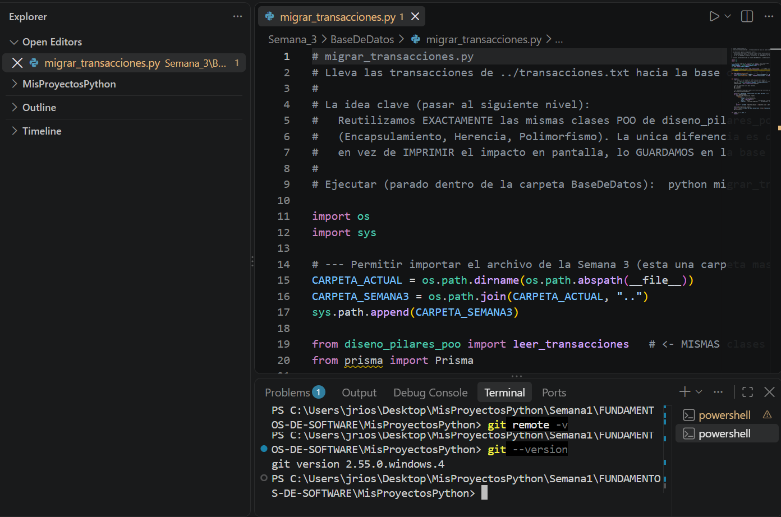
Nota. Captura de pantalla propia del entorno de trabajo.

Configuración de identidad
Antes del primer commit se configuró la identidad global con git config --global (user.name y user.email), que queda asociada a cada cambio registrado en el historial (Figura 2).
Figura 2
Configuración global de la identidad del autor en Git
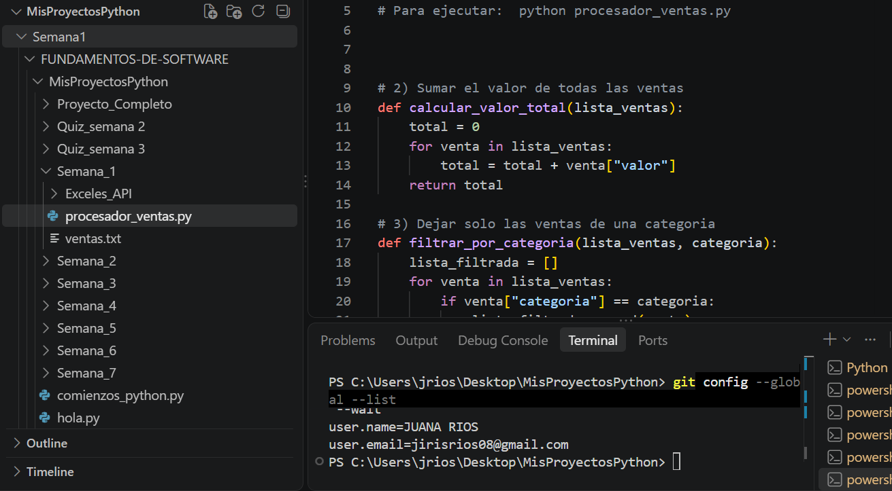
Nota. Captura de pantalla propia del entorno de trabajo.

Repositorio local
El repositorio local contiene una carpeta por semana, además de los proyectos y quizzes del curso (Figura 3).
Figura 3
Estructura de carpetas del repositorio local MisProyectosPython
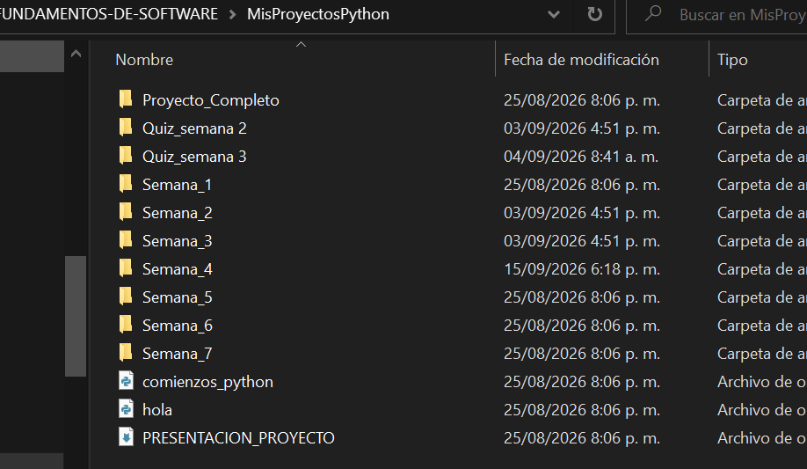
Nota. Captura de pantalla propia del entorno de trabajo.

Conexión con GitHub
El repositorio local está vinculado al remoto origin y, según git status, se encuentra actualizado y sin cambios pendientes (Figura 4).
Figura 4
Estado del repositorio local sincronizado con origin/master
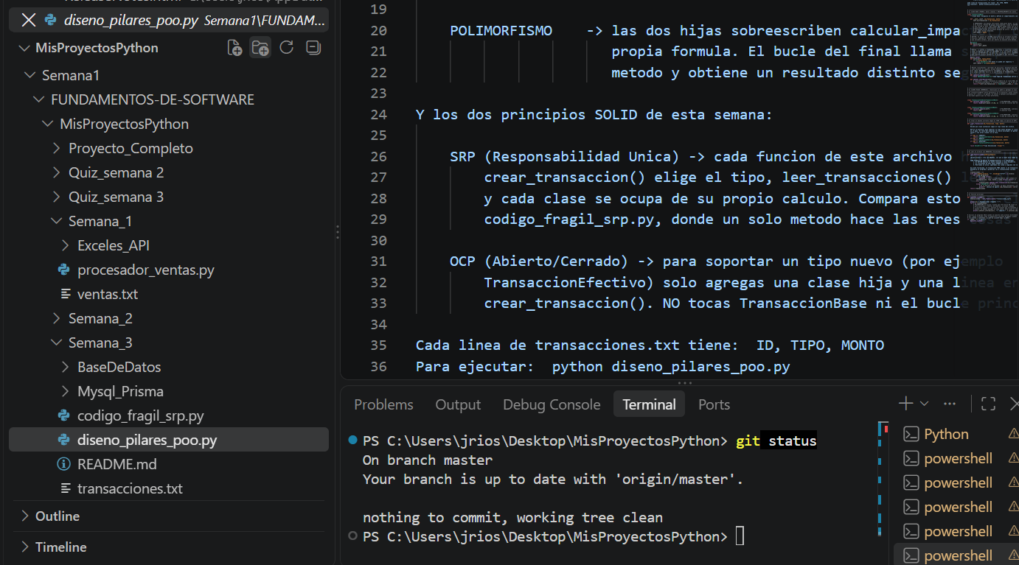
Nota. Captura de pantalla propia del entorno de trabajo.

Repositorio en GitHub
Los repositorios de las actividades quedaron alojados en la cuenta jrios08-dev de GitHub (Figura 5).
Figura 5
Repositorios de la cuenta jrios08-dev en GitHub
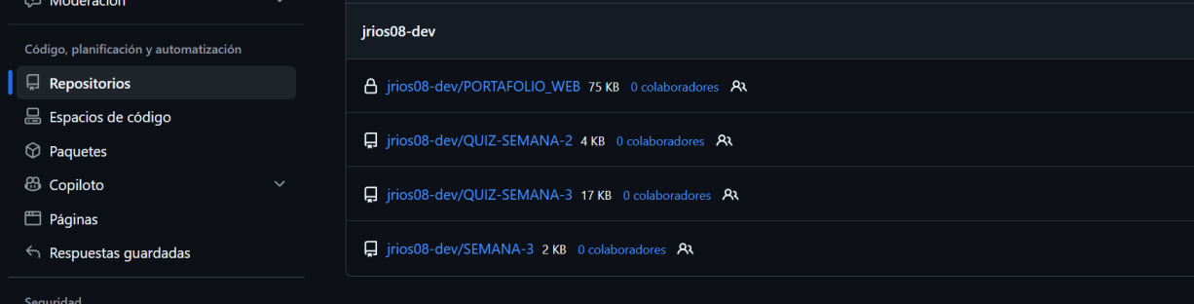
Nota. Captura de pantalla propia del entorno de trabajo.

Flujo de trabajo
El ciclo de trabajo aplicado sigue los comandos resumidos en la Tabla 2.

Tabla 2
Flujo de trabajo con Git y GitHub
Comando | Función
git init | Crea el repositorio local y la carpeta oculta .git para rastrear los archivos.
git pull | Descarga e integra los cambios existentes en el repositorio remoto antes de empezar a trabajar.
git add . | Prepara los archivos del proyecto en el área de espera (staging area).
git commit -m "Mensaje" | Registra de forma permanente los archivos preparados en el historial local con una etiqueta descriptiva.
git push / Publish Branch | Publica la rama local en GitHub y sube los commits para respaldarlos en la nube.

Integración del Proyecto en el Repositorio
El repositorio público consolida los entregables del proyecto con la siguiente organización, de modo que quien lo visite pueda recorrer la evolución de la solución semana a semana:
SEMANA-3/
|-- README.md (nombre del proyecto y autores)
|-- transaccion_poo_v1.py (Semana 3 - Actividad 1)
|-- transacciones.txt (datos de prueba)
|-- docs/
| `-- Informe_Integrador_Quantum_Core.docx
`-- semana4/
|-- robustez_try_except.py
|-- serializacion_json.py
`-- transacciones_corruptas.txt

Enlace del repositorio: https://github.com/jrios08-dev/SEMANA-3

Conclusiones
El proyecto muestra cómo un sistema pequeño madura al aplicar, en orden, buenas prácticas de ingeniería de software. La POO permitió modelar las transacciones con encapsulamiento, herencia y polimorfismo; el análisis SOLID reveló que un diseño que “funciona” puede ser difícil de mantener y mostró cómo separar responsabilidades y extender el sistema sin modificar código probado.
El manejo de excepciones con try-except aportó confiabilidad, pues el sistema ya no colapsa ante datos corruptos y deja registro de cada fallo. La serialización JSON habilitó la interoperabilidad y la persistencia de los objetos, y Git y GitHub cerraron el ciclo al dar trazabilidad, respaldo y un espacio público donde el trabajo puede revisarse. En conjunto, las cinco actividades cubren las competencias de arquitectura de software, ingeniería de confiabilidad, interoperabilidad de datos y cultura DevOps.

Referencias
Chacon, S., y Straub, B. (2014). Pro Git (2.ª ed.). Apress. https://git-scm.com/book
Martin, R. C. (2003). Agile software development: Principles, patterns, and practices. Prentice Hall.
Python Software Foundation. (s. f.). json — JSON encoder and decoder [Documentación de Python 3]. https://docs.python.org/3/library/json.html
Python Software Foundation. (s. f.). Errors and exceptions [Tutorial de Python 3]. https://docs.python.org/3/tutorial/errors.html

